Задание подготовлено в рамках проекта АНО «Лаборатория модернизации образовательных ресурсов» «Кадровый и учебно-методический ресурс формирования общих компетенций обучающихся по программам СПО», который реализуется с использованием гранта Президента Российской Федерации на развитие гражданского общества, предоставленного Фондом президентских грантов.
Разработчики
Осипова Светлана Аркадьевна, ГАПОУ «Тольяттинский колледж сервисных технологий и предпринимательства»

Назначение задания
Разрешение проблем. Планирование деятельности Уровень II
МДК.01.01. Технология изготовления столярных изделий. Технология столярно-монтажных работ
Тема: Конструкции основных столярных изделий и технология их изготовления

Комментарии
КОЗ выполняется без предварительного объяснения преподавателя на этапе изучения технологического процесса изготовления филенчатой двери. Задание может быть предложено как комплексное – первая часть нацелена на выполнение операции по целеполаганию и планированию в соответствии с требованиями к деятельности по уровню II, вторая часть – на выполнение операции по текущему контролю в соответствии с требованиями к деятельности по уровню II (см задание в аспекте «целеполагание и планирование, уровень II» в настоящем комплекте).

На производство, где Вы работаете, поступил заказ на изготовление 100 дверей филенчатой конструкции для отеля «Мечта», материал Дуб, размер 2300×950×40.
Изучите эскиз изделия и спецификацию деталей (источник 1) и технологическую карту (бланк).
Спланируйте текущий контроль в рамках технологического процесса.
Завершите заполнение технологической карты.

Бланк
Технологическая карта на изготовление двери филенчатой конструкции
Наименование операции | Эскиз | Содержание операции | Оборудование/инструмент | Текущий контроль: что контролируем | Текущий контроль: как контролируем
1. Фрезерование заготовок | 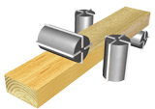 | Чистовое продольное фрезерование вертикальных и горизонтальных брусков дверных коробок и дверей с целью получения бокового профиля и высокой чистоты поверхности заготовок | 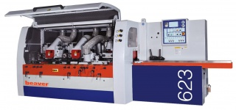Четырехсторонний станок Beaver 623
2. Торцовка заготовок |  | Получение брусков необходимой длины с учетом припуска для обработки на шипорезном станке | 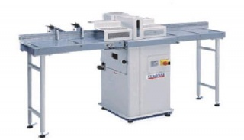  Торцовочный станок ТR-350
3. Нарезание шипов и проушин на заготовках | 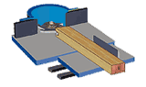 | 1. Нарезание шипов и проушин на торцах вертикальных и горизонтальных брусков коробок.  2. Обработка профиля на торцах горизонтальных брусков дверного полотна | 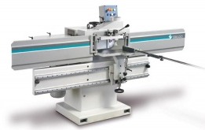  Станок шипорезный односторонний GT 4 S
4. Раскрой клееного щита на заготовки для филенок | 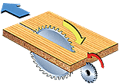 | Получение точных размеров длины и ширины заготовок с исключением сколов на лицевых поверхностях | 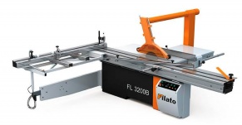  Станок форматно-раскроечный FL-3200B
5. Калибрование заготовок для филенок | 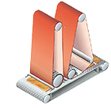 | Калибрование с последующим шлифованием с целью получения точных размеров толщины заготовок и чистоты обработанных поверхностей высокого класса | Калибровально-шлифовальный станок SR-RP1300A
6. Профильное фрезерование заготовок |  | 1. Профильное фрезерование филенок по контуру.  2. Профильное фрезерование горизонтальных брусков дверей и импоста | 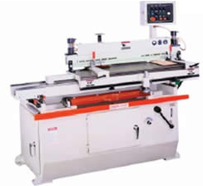  Станок копировально-фрезерный PF-1000
7. Декоративная отделка филенок | 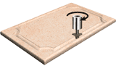 | Получение рисунков и художественного орнамента на лицевых поверхностях филенок | 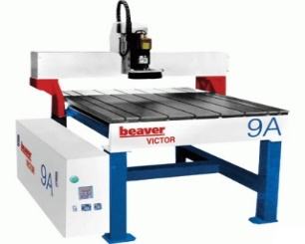  Фрезерный станок с ЧПУ Beaver-9A2
8.Сборка дверей из заготовок | 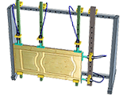 | Сборка полотна двери и коробки | 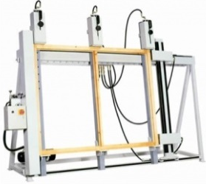  Вайма сборочная гидравлическая STH/ORА
9. Выборка пазов | 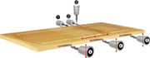 | Выборка паза под замок и под дверные петли на полотне двери | 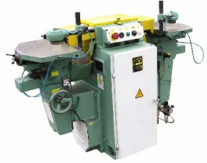  Сверлильнопазовальный станок СВПГ-2А
10. Шлифование дверного полотна | 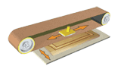 | Шлифование полотна двери для устранения мелких дефектов обработки. Подготовка к нанесению лакокрасочных покрытий | 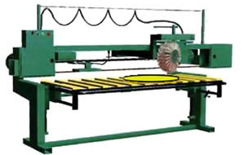  Плоскошлифовальный станок ШлПС-8 М
11. Покраска дверного полотна в сборе | 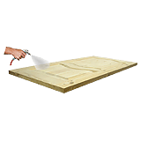 | Грунтовка и нанесение лакокрасочного покрытия в покрасочных камерах стационарного типа | 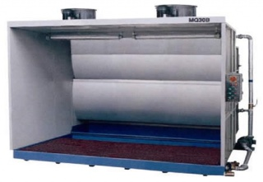  Окрасочная камера с водяной завесой и активным водяным полом MQ 30 В

Источник 1

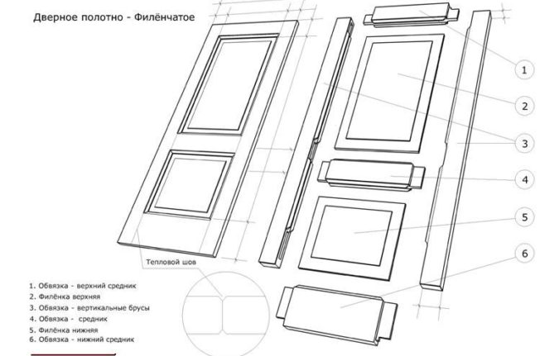

Спецификация деталей
№ | Наименование деталей | Материал | Кол-во | Размеры, мм
 |  |  |  | Д | Ш | Т
Полотно дверное: |  | Дуб | 1 | 2300 | 950 | 40
1 | Брусок вертикальный | Дуб | 2 | 2300 | 150 | 40
2 | Брусок горизонтальный верхний | Дуб | 1 | 950 | 100 | 40
3 | Брусок горизонтальный нижний | Дуб | 1 | 950 | 200 | 40
4 | Средник | Дуб | 2 | 920 | 75 | 40
5 | Филенка | Дуб | 2 | 633 | 816 | 20

Источник 2
Дверные полотна могут быть рамочные и щитовые. Филенчатые двери состоят из вертикальных, горизонтальных и средних брусков, толщина которых зависит от размеров дверных полотен. Просветы между обвязочными брусками и средниками заполняют щитами - филенками, а в верхней части возможна установка стекол. Филенки изготовляются из сухих досок, фанеры или из древесностружечной и древесноволокнистой плиты. Для наружных дверей лучше применяют дощатые филенки. Все филенки устанавливаются в паз или наплав. При соединении в наплав филенку с противоположной от наплава стороны закрепляют фигурной раскладкой. Такие раскладки применяют и для крепления стекол.
При наличии одного полотна в коробке двери называют однодольными, а при наличии 2-х - двупольными.
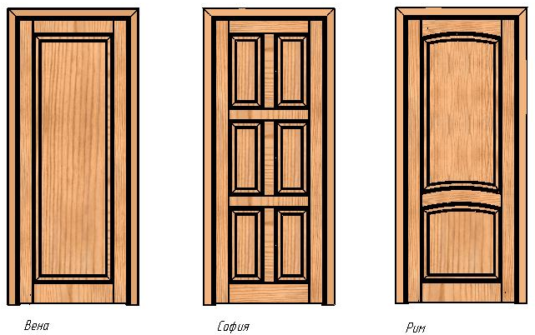
Рис. 1 Двери филенчатой конструкции

Двери изготавливают в соответствии с ГОСТ 475-78 и рабочих чертежами. Отклонение от номинальных размеров дверных блоков и сборочных единиц (полотна, коробка) должны соответствовать ГОСТ 6449.1…5-82. Отклонение от номинальных размеров зазоров в притворах должны быть не более + 2мм, а в изделиях высшей категории качества – не более +1,5 мм.
Не плоскостность дверных полотен не должны превышать 0,15%, а в дверях высшей категории качества – 0,1% наибольшего их размера по высоте, ширине и диагонали.
Неперпендикулярность сторон дверных полотен не должна быть более 0,8, а двери высшей категории качества 0,5.
На лицевых поверхностях полотен, коробок провесы деталей, не имеющих фасок в местах сопряжений, не допускаются.
Рюмочные глухие дверные полотна состоят из обвязки, средников и филенок. Бруски обвязки и средников изготавливают из древесины хвойных пород не облицованными или облицованные древесиной лиственных пород. Филенки изготавливают из древесины лиственных и хвойных пород, столярной, ДВП и фанеры.
Концевые соединения брусков обвязки рюмочных дверей выполняют на открытые сквозные одинарные или двойные шипы, срединные соединения – на несквозной шип. Соединение дополнительно крепят нагелями. Толщина полотен рюмочных стандартных дверей принимается 30…40 мм.
Двери, как и окна, состоят из блоков, в которые входят дверные коробки и дверные полотна. Дверная коробка состоит из четырех брусков, связанных между собой шипами на клею. Боковые и верхние имеют фальцы, в которые входят кромками навешенное дверное полотно. Нижний брусок является порогом и устанавливается на уровне чистого пола. Коробки межкомнатных дверей в большинстве случаев не имеют порога, т.е. состоит только из трех брусков. Вертикальные бруски таких коробок делают более длинными, чтобы пропустить их в настил пола и там скрепить распорным бруском.
В зависимости от назначения двери бывают:
1. внутренние (межкомнатные, кухонные, санузлов, кладовок),
2. входные (с лестничных клеток в квартиры),
3. наружные (входные в здания, тамбура),
4. специальные (противопожарные, дымозащитные),
5. двери-лазы для прохода на крышу и технического помещения.
Большинство дверных полотен изготавливают с непрозрачным покрытием и только при изготовлении дверей из древесины твердых лиственных пород, хвойных и цельных пород, хорошо подобраны по цвету и текстуре, а также облицованных шпоном применяют прозрачную отделку.
Обвязку и середняки делают из брусков толщиной 54 мм и 44 мм, ширина брусков верхнего и бокового 94 мм, нижнего 188 мм или 376 мм. Ширина вертикальных середняков 74 мм, горизонтальных середняков 77 и 94 мм. Если середняк один его делают 148 мм. Ширина брусков считается вместе с калевками на их кромках, но без раскладок. Бруски обвязки толщиной 54 мм вяжут двойным шипом, а 44 и 34 мм – одинарным шипом. Толщина филенок 22 мм при толщине обвязки 54 мм;19 мм при 44 мм; Если филенка из фанеры, соответствует 16 мм и 8 мм.
Бруски обвязки и средники изготавливают из древесины хвойных пород, необлицованными или облицованными древесиной лиственных пород.
Филенки изготавливают из древесины лиственных или хвойных пород. Хвойные породы в народном хозяйстве России имеют преобладающее значение. Наибольшее хозяйственное значение имеет древесина сосны и ели, а затем лиственницы, пихты и кедра. Сосна занимает около 1/6 площади всех лесов России. Более распространенной породой является сосна обыкновенная. Она произрастает от западных границ страны до реки Амура и Уссури, от Крайнего Севера до границ черноземной полосы; сосна растет в Крыму и на Кавказе. Древесину сосны используют для изготовления дверей, окон, перегородок, для изготовления строительных деталей. Древесина сосны занимает главное место в лесном экспорте России.
Для изготовления дверей повышенной влагостойкости применяют древесину хвойных пород: сосны, ели, пихты, лиственницы и т.д., а для изготовления дверей можно применять древесину: березу, ольху, сосну, липу.
Влажность древесины, используемой для наружных коробок, должна быть в пределах 12+3%, а для внутренних 9+3%. Детали дверей могут быть цельными и клееными по толщине и длине.
Для изготовления дверного полотна необходимо:
Берем не обрезанную доску толщиной 50 мм, шириной 300 мм, длиной 2100 мм. Это будут заготовки бруска обвязки. На станке для продольного раскроя, устанавливаем заданный размер, приблизительно 130 мм. (от линейки до пилы). Это у нас будет черновой размер для стоевых. Заготавливаем 3 заготовки (верхний, средний, нижний брус) длиной по 900 мм, шириной 160 мм.
Заготавливаем «палочки» размерами шириной 70 мм, длиной 1300 мм, шириной 70 мм, длиной 650 мм. Для изготовления филенок берем заготовки шириной приблизительно 300 мм и длиной 700 мм (таких нам надо 4 штуки) (при склеивании филенок ширина доски должна быть не менее 5 см). при изготовлении нижней филенки нам нужны заготовки шириной не менее 5 см и длиной 450 мм и набираем эти брусы до заданного нам размера.
На фуговальном станке обрабатываем пластик и кромки, снимая около 3 мм, зависимо от ведености заготовки.
Для филенок мы обрабатываем обе кромки и одну пласть. После обработки на фуговальном станке бруски под филенки идем клеить на вайму. Намазываем клеем один торец каждого бруска. Набираем столько бруса, чтобы соответствовало ширине заданной филенки с припуском 10 мм, от заданного размера. При температуре 25-28⁰С заготовка филенки сохнет около 30-40 минут. На рейсмусовом станке сначала снимаем с одного торца каждой заготовки (нижнего, среднего и верхнего бруска обвязки) в заданный размер 150 мм, стоевые до 120 мм, а полочки на 60 мм.
После, мы торцуем пласты всех заготовок, за несколько подходов в заданный размер толщиной 35 мм, предварительно обрабатываем филенки на фуговальном станке по пласти.
Затем на станке для поперечного раскроя, каждую заготовку мы вгоняем в нужный нам размер. Шаблоном, на филенке отмечаем границы.
На фрезерном станке настраиваем глубокий шип с верхнего, нижнего, среднего бруска обвязки. Палочки шипуем мелким шипом. Перестраиваем фрезу на изготовление мелкого паза. Прогоняем стоевые нижние и палочки. Отодвигаем направляющее для изготовления глубокого паза для верхних, средних и нижних брусков обвязки. Теперь настраиваем врезу и калевки и прогоняем все заготовки, за исключением филенок. Настраиваем филенчатую фрезу для прогонки филенок. Кладем все заготовки по очередности на ваймы намазываем клеим и собираем, после сборки проверяем и нагелем (шкантуем).
После не длительного высыхания вгоняем в окончательный размер на фуговальном станке. На шлифовальном станке шлифуем дверь, выравниваем стыки соединения и всю поверхность с обеих сторон. Краскопультом наносится тонкий слой лака, зачищают мелко губкой весь ворс. Покрываем морилкой и тремя слоями лака и все готово.

Источник 3
Филёнчатые полотна: особенности
Филёнчатые двери относятся к каркасно-щитовым конструкциям. В них из деревянных брусков собирается только каркас. Заполняют его либо остеклением, либо щитовидными вставками небольшого формата, которые и носят название филёнки.
Использование вставок даёт возможность избавить дверное полотно от недостатков, присущих щитовым изделиям. За счёт филёнок снижается вес изделия, его стоимость. Но самое главное – значительно улучшается внешний вид полотен, которые получают при этом интересную рельефную поверхность. В данном случае, красота двери больше зависит от количества и формы филёнок, чем от природных качеств древесины. Кстати, изготовление филёнчатых дверей может и вовсе обходиться без неё.
Филёнчатое полотно состоит из каркаса (рамы, обвязки) и прикрепляемых к нему вставок. Все нагрузки каркас принимает на себя, поэтому он должен быть сделан так, чтобы полотну была обеспечена поперечная и продольная жёсткость, устойчивость к механическим воздействиям.
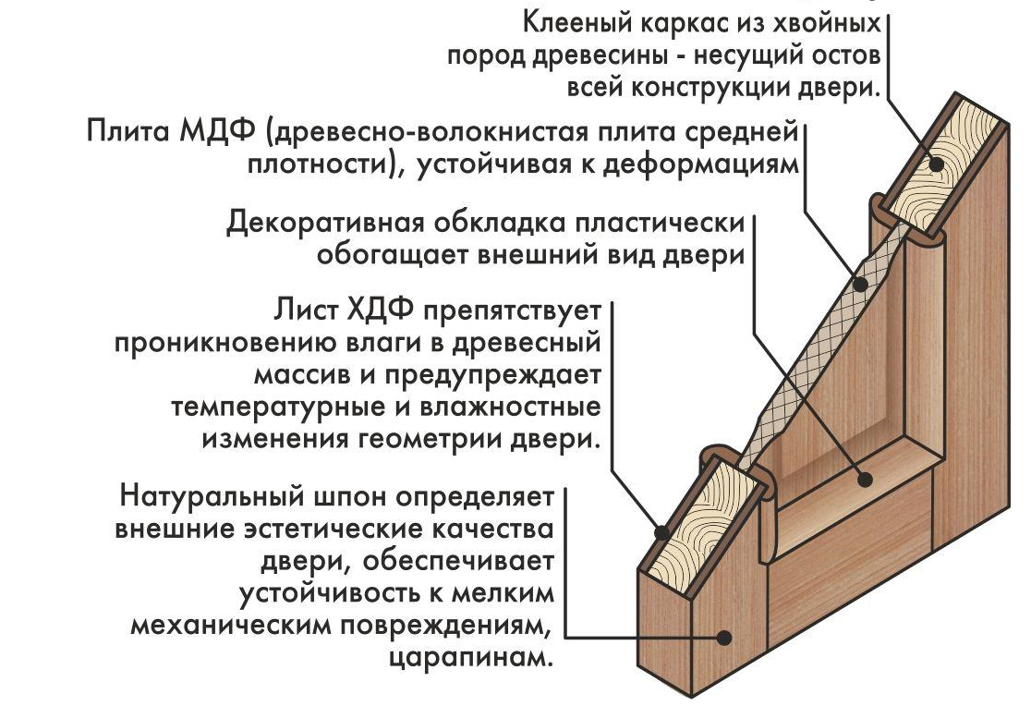
Рис. 1. Филенчатое полотно.

Производство филёнчатых дверей предполагает использование для этой цели хорошо высушенной древесины, или МДФ. Рама состоит минимум из пяти брусков, что вполне обеспечивает ей пространственную жёсткость. Два из них – это стойки, два – горизонтальные элементы (нижняя и верхняя царга), и одна поперечина (средник), которая отделяет нижнюю треть полотна, либо делит его пополам.
Одним из вариантов каркасно-щитовых дверей являются царговые конструкции. В них царги являются не только элементами обвязки, но и заполнения. То есть, из них полностью набирается полотно. Царги в филёнчатых дверях – это только элементы каркаса (обкладка), в которых предусмотрены пазы для соединения с филёнками.
Стыковка этих деталей производится только шиповым способом или нагелями, что уберегает изделие от температурных деформаций. Вам может показаться, что бесклеевые соединения ненадёжны, но это, поверьте, совсем не так. Сама филёнка никаких нагрузок не несёт, а выполняет лишь декоративную роль – и всё-таки она достаточно прочна, так как имеет толщину не меньше 18 мм.
Так как филёнка – это профильное изделие, которое может иметь не только прямоугольную, но и криволинейную конфигурацию, то понятно, что сложность исполнения двери зависит от количества вставок. Это не может не влиять и на стоимость изделия: у бюджетных изделий максимум одна-две филёнки, в дорогих вариантах межкомнатных дверей, их может быть шесть, или даже восемь. Ну а дизайны входных дверей, нередко предусматривают и вдвое большее их количество.
Современное оборудование, используемое на фабриках по производству дверей, позволяет соединять шпон с основой очень надёжно, так что можно быть уверенными, что со временем ничего не отклеится.

Организация производственного процесса
Дверные полотна щитового типа, собирают из срощенных сосновых брусков, а это не только утяжеляет дверь, но и увеличивает расход материала. Использование таких элементов, как филёнки, позволяет максимально упростить и удешевить процесс, поэтому производители, особенно начинающие, делают основную ставку именно на филёнчатые двери.
Если вы решили наладить производство дверей в качестве малого бизнеса, то информация, которую мы предлагаем в данной статье, будет для вас хорошей подмогой. Конечно, одними бытовыми столярными инструментами тут не обойтись.
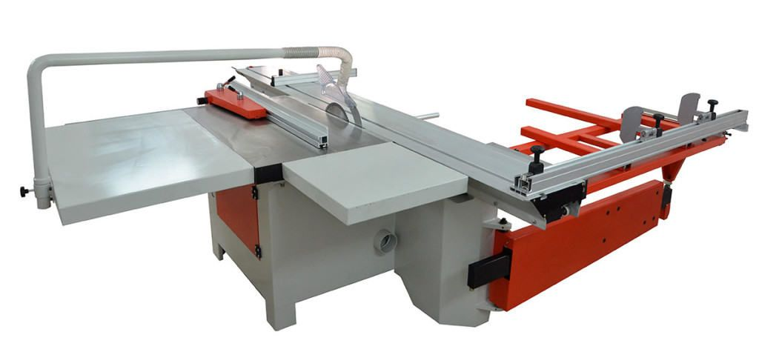
Рис. 2. Раскроечный станок.

Как минимум, тут нужна циркулярная пила, фрезер, и станок форматно-раскроечный, основными функциями которого является формирование идеально ровного реза. По внешнему виду он напоминает пилораму, но там пиломатериал свободно движется, а здесь жёстко зафиксирован относительно режущих поверхностей.
Подобное оборудование оснащено быстрореагирующими механизмами, и при работе с ним важно не забывать о технике безопасности. Не следует начинать работу на станке, или пользоваться ручным вариантом того же фрезера или торцовочной пилы, если вы не изучили его устройство, правил эксплуатации, не убедились в его исправности.
Когда речь идёт об изготовлении одной или нескольких дверей для себя, можно попробовать обойтись верстаком, стуслом, ножовкой и стамеской, но без фрезера, хотя бы и ручного, красивую филёнку сделать не получится. Кстати, наклеить на поверхность ламинатин, или шпон, тоже можно вручную, и при желании вы легко найдёте обучающий видеоролик.

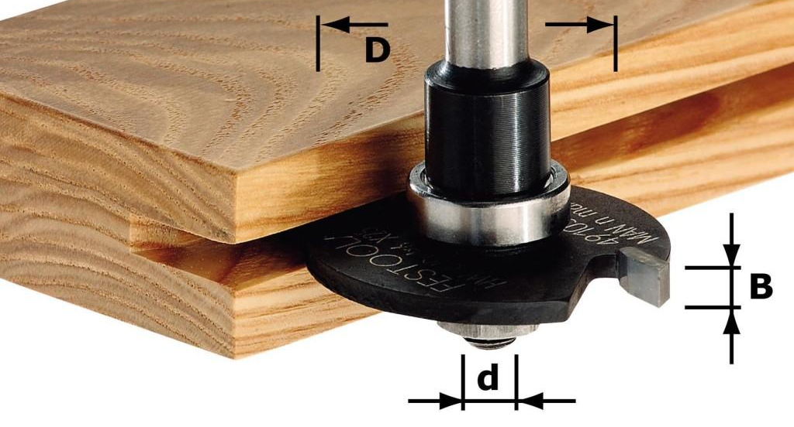
Рис. 3. Нарезка пазов фрезером.

Как собирают полотно. Рама филёнчатой двери собирается минимум из пяти брусков, а просветы между ними заполняются филёнками.
А вообще, количество вставок зависит от промежуточных поперечин или стоек. Они как бы расчерчивают плоскость полотна на прямоугольники, и чем их больше, тем мельче по размеру будут филёнки.
Количество вставных элементов при этом тоже увеличивается. На представленном ниже примере, вы видите, что у дверей не один средник, а два, что дало возможность предусмотреть дополнительную вставку. Как видите, и остеклённая, и неостеклённая двери приобретают при этом более элегантный внешний вид.
К производству филёнок приступают только после того, как все заготовки для наружной обвязки каркаса изготовлены, а сам он частично собран. Собственно говоря, в первую очередь соединяют одну стойку с порожным и верхним профилем. Во избежание отклонений в размерах, средники нарезают после замера, по факту.
Сначала отрезают брусок нужной длины, и нарезают на его торце шип, чтобы можно было установить его в паз рамы. Далее делают примерку: вставив средник в рамку, делают по уровню карандашную отметку, и только тогда нарезают шип на втором торце. Чем больше филёнок будет на полотне, тем больше средников придётся установить.
Горизонтальные элементы всегда по длине соответствуют ширине двери. Если нужно установить промежуточные стоечки, то их длина равна расстоянию между двумя поперечными средниками. Порядок сборки по умолчанию всегда такой: сначала ставятся более крупные элементы, а потом более мелкие. После того, как внутренность полотна будет заполнена, её закрывают второй стоевой деталью.
Размеры будущих филёнок замеряются также по факту – после того, как на каркас полотна установлены горизонтальные средники. Если на полотне предусмотрено несколько одинаковых филёнок, то лучше всего отрезать шаблонную рейку и ориентироваться при замерах на неё.
Отрезая её, нужно уменьшить величину на 5-6 мм, чтобы дать рейке свободно двигаться в каркасе, не упираясь в обвязку. Однако при движении шаблонная рейка не должна выходить из пазов. Таким образом, при температурном расширении готового полотна, его детали смогут свободно смещаться, и можно избежать деформации.
Изготовление шаблона филёнки. Его вырезают из куска оргалита, или фанерки, примеряют в ячейку каркаса полотна, и только потом приступают к изготовлению самой филёнки. Наличие хорошо выверенного шаблона упростит процесс вырезания филёнок, сократит время, которое понадобилось бы для многократных замеров и подгонки. И чем сложнее форма филёнок, тем ценнее шаблон.
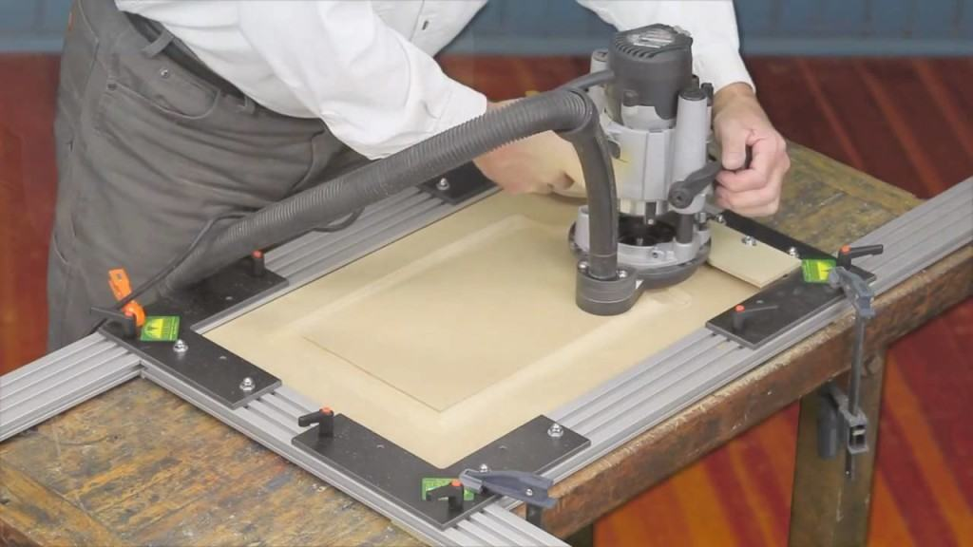
Рис. 4. Нарезка декоративного профиля на филёнке.

После того, как вырезана заготовка под филёнку, наступает самый ответственный момент. Ведь это профильное изделие, которое и составляет всю красоту филёнчатой двери. Этот самый профиль называется фигарейным полем, и чтобы его нарезать, нужна специальная насадка на фрезу. Варианты обработки торцов этой детали могут быть разными, после чего кромки будут иметь различный профиль.
Суть обработки заключается в том, чтобы толстые прямоугольные торцы детали превратить в изящные гребни, называемые фигареями, которые легко войдут в пазы обвязки. В процессе фрезерования, с торцов заготовки снимается объёмная часть, в результате чего кромки утончаются.
Их подшлифовывают, вставляют филёнку в каркас, а затем прижимают калевками, похожими на штапик. В заключение, с изделия удаляют пыль, полотно грунтуют и приступают к финишной отделке.

Использованы материалы источника:
https://sdelaidver.com/izgotovlenie/proizvodstvo-filenchatyh-dverej-376

Инструмент проверки

Технологическая карта на изготовление двери филенчатой конструкции
Наименование операции | Содержание операции | Текущий контроль: что контролируем | Текущий контроль: как контролируем
1. Фрезерование заготовок | Чистовое продольное фрезерование вертикальных и горизонтальных брусков дверных коробок и дверей с целью получения бокового профиля и высокой чистоты поверхности заготовок | Качество фрезерования / Соответствие заготовки шаблону | Визуальный контроль
2. Торцовка заготовок | Получение брусков необходимой длины с учетом припуска для обработки на шипорезном станке | Длину заготовок, в соответствии с заданными размерами | Измерительная линейка/метр/ рулетка
3. Нарезание шипов и проушин на заготовках | 1. Нарезание шипов и проушин на торцах вертикальных и горизонтальных брусков коробок.  2. Обработка профиля на торцах горизонтальных брусков дверного полотна | Качество обработки шипов и проушин | Угольник.  Шаблон
4. Раскрой клееного щита на заготовки для филенок | Получение точных размеров длины и ширины заготовок с исключением сколов на лицевых поверхностях | Размеры и прямоугольность заготовок | Угольник  Метр
5. Калибрование заготовок для филенок | Калибрование с последующим шлифованием с целью получения точных размеров толщины заготовок и чистоты обработанных поверхностей высокого класса | Толщина, плоскостность, параллельность пластей / филенок | Линейка, штангенциркуль
6. Профильное фрезерование заготовок | 1. Профильное фрезерование филенок по контуру.  2. Профильное фрезерование горизонтальных брусков дверей и импоста | Качество фрезерования | Шаблон
7. Декоративная отделка филенок | Получение рисунков и художественного орнамента на лицевых поверхностях филенок
8.Сборка дверей из заготовок | Сборка полотна двери и коробки | Соответствие изделия рабочему чертежу. | Рулетка, метр, угольник
9. Выборка пазов | Выборка паза под замок и под дверные петли на полотне двери
10. Шлифование дверного полотна | Шлифование полотна двери для устранения мелких дефектов обработки. Подготовка к нанесению лакокрасочных покрытий. | Шероховатость поверхности | Визуально
11. Покраска дверного полотна в сборе | Грунтовка и нанесение лакокрасочного покрытия в покрасочных камерах стационарного типа | Равномерность нанесения лакокрасочных материалов | Визуально

Подсчет баллов
Полностью и верно выбраны операции для точек текущего контроля | 2 балла
Пропущена одна операция или выбрана одна избыточная операция | 1 балл
За каждый верно определенный предмет контроля | 1 балл
Максимально | 8 баллов
За каждый верно определенный способ контроля | 1 балл
Максимально | 8 баллов
Максимальный балл | 18 баллов

